выделять 10 сходств и 10 отличий, в том числе существенные признаки.
Обобщение
Ребенок должен уметь выполнять обобщения первого и второго порядка:
Выполнение операции конкретизации на основе всех имеющихся обобщений.
Сериация
По всем свойствам предметов.
Умение выстраивать серию из 8-10 последовательных картинок.
Классификация
По существенным признакам.
Волевая сфера
Принимать и удерживать 5 и более правил в игровой и учебной ситуации.
Сформированность итогового и пошагового самоконтроля.
Умение планировать свою деятельность.
Умение действовать в соответствии с социальной ролью.
Личностная сфера
Ребенок должен уметь относиться критически к своим поступкам. Появление элементов рефлексии, появление устойчивой самооценки.

ИГРЫ С ДЕТЬМИ:
- Найди тень у картинки
- Пазлы
- Подбери заплатку
- Добавь недостающий предмет
- Игра в противоположности
- Различные лабиринты
- Обведи по точкам
- Логические раскраски
- Ребусы и головоломки
- Найди закономерность, продолжи ряд
- Волшебные клеточки и точки

Муниципальное бюджетное дошкольное образовательное учреждение детский сад «Золушка»

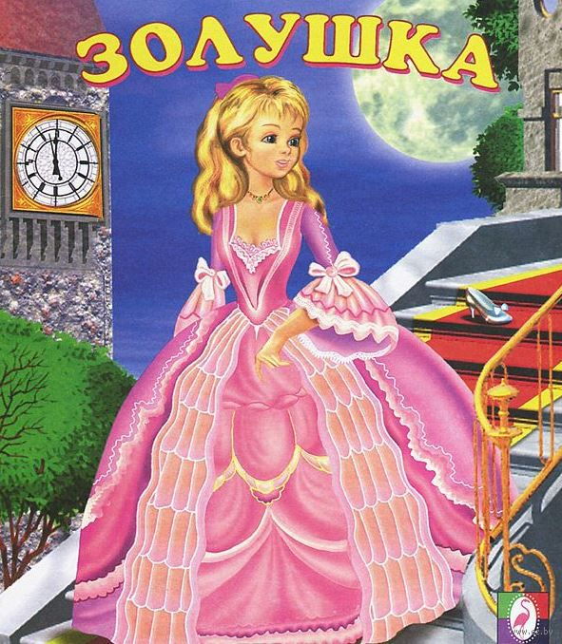

ПАМЯТКА ДЛЯ РОДИТЕЛЕЙ
«Возрастные особенности детей 6-7 лет»

Подготовила: педагог-психолог МБДОУ
Кириченко Н.С.

г. Волгодонск, 2017

Ведущая потребность — общение.
Ведущая деятельность — сюжетно-ролевая игра
Ведущая функция — воображение.

ОСОБЕННОСТИ ВОЗРАСТА:
- Проявление произвольности всех психических процессов. Но не сформирована учебная деятельность школьного типа.
- Переход к младшему школьному возрасту.
- Проявление кризиса 7 лет (капризы, паясничанье, демонстративное поведение).
- Повышенная чувствительность.
- Полное доверие взрослому, принятие точки зрения взрослого. Отношение к взрослому как к единственному источнику достоверного знания.
- Ведущим продолжает оставаться наглядно-образное мышление.

ЦЕЛИ И ЗАДАЧИ ДЛЯ ВЗРОСЛЫХ:
- Способствовать формированию учебно-познавательного мотива.
- Способствовать развитию мышления.
- Формировать произвольность всех психических процессов.
- Способствовать удержанию внутренней позиции ученика.
- Способствовать формированию коммуникативных навыков сотрудничества в общении со сверстником.
- Способствовать формированию самосознания и адекватной самооценки.
- Способствовать формированию внутреннего плана действий через интериоризацию структуры деятельности.
- Продолжать формировать этические представления.

Новообразования:
- Внутренний план действий.
- Произвольность всех психических процессов.
- Возникновение соподчинения мотивов.
- Самосознание. Обобщенное и внеситуативное отношение к себе.
- Возникновение первой целостной картины мира.
- Появление учебно-познавательного мотива.

ВОЗРАСТНЫЕ НОРМЫ ПСИХИЧЕСКОГО РАЗВИТИЯ РЕБЕНКА
(КРИТЕРИИ РЕЗУЛЬТАТИВНОСТИ)

Мотивационная готовность к школе
Сформированность устойчивого познавательного, эмоционального и социального мотивов.

Память
Зрительная образная: объем — 7-8 предметов.
Слуховая образная: объем — 7 звуков.
Слуховая вербальная: объем — 7-8 слов.
Тактильная: объем — 7 предметов.

Внимание
Объем — 7-8 предметов.
Устойчивость — 25-30 минут.
Концентрация: нахождение известного изображения, имеющего до 5 мелких деталей, при высокой плотности штриховки.
Умение видеть двойственные изображения.

Воображение
Творческое (изменение сюжета сказки, сочинение своей сказки с использованием персонажей, придуманных самим ребенком, преобразование одного предмета в другой в процессе манипуляции с различными материалами, придумывание различных игровых сюжетов).

Развитие интеллектуальной сферы
Анализ
Умение устанавливать причинно-следственные связи.
Умение находить решение проблемных ситуаций.
Умение формулировать позиции различных персонажей в литературном произведении.
Умение выстраивать аргументацию к своей позиции с учетом контраргументов.
Выполнение заданий: «найди девятое», «логические цепочки» по трем и более признакам.
Исключение на основе всех изученных обобщений.
Зрительный синтез _ * ,
Из 9 частей без образца и из 12 частей — со зрительной опорой на образец.
Сравнение ребенок должен самостоятельно

